**Практическая работа 4**

**Выполнили: Иванов Егор, Пикуцкий Алексей 4ИС**

**Проверили работу: Усольцева Александра, Ерохова Данила**

|  |  |  |  |  |  |  |
| --- | --- | --- | --- | --- | --- | --- |
| Назван ие теста | Описание сценария | Входные данные | Выходные данные | Удачное/неуд ачное тестирование | Предложения по исправлению найденных  ошибок. | Пожелания пользовате лей |
| Функци я  ввода чисел | Вывод чисел в поле после нажатия | Нажатие на цифру 2 | Результат 1 | Неудачное | Изменение контента переменной (Рисунок 1) | Прямые руки |
| Функци я  ввода чисел | Вывод чисел в поле после нажатия | Нажатие на цифру 6 | Результат | Неудачное | Изменение функции работы кнопки 6 (Рисунок 2) | Прямые руки |
| Функци я  вывода  резултата | Нажатие = после ввода значений | Нажатие 1  Нажатие +  Нажатие 1  Нажатие = | Результат Error: Не удается интерпретировать маркер ":" в позиции 32. | Неудачное | Изменение функции работы кнопки = (Рисунок 3) | Прямые руки |
| Адоптив приложения | Растягивание калькулятора и его размер меняется | Открытие калькулятора на весь экран | Размер не изменился | Неудачное | Поработать с адаптацией (Рисунок 4) | Прямые руки |
| Отчистка строки | Нажатие clear отчищает строку | Нажатие 7  Нажатие clear | Результат 7 | Неудачное | Изменение функции работы кнопки clear (Рисунок 5) | Прямые руки |
| Функци я  ввода чисел | Вывод чисел в поле после нажатия | Нажатие на цифру 3 | Результат Олег хороший | Неудачное | Изменение функции работы кнопки 3 (Рисунок 6) | Прямые руки |
| Функци я  ввода точки | Вывод точки в поле после нажатия | Нажатие на . | Результат 9 | Неудачное | Изменение функции работы кнопки . (Рисунок 6) | Прямые руки |

*у нас в работе было сделано 10 багов, а здесь всего 7(увы разработчики сказали, что на этом их полномочия все)

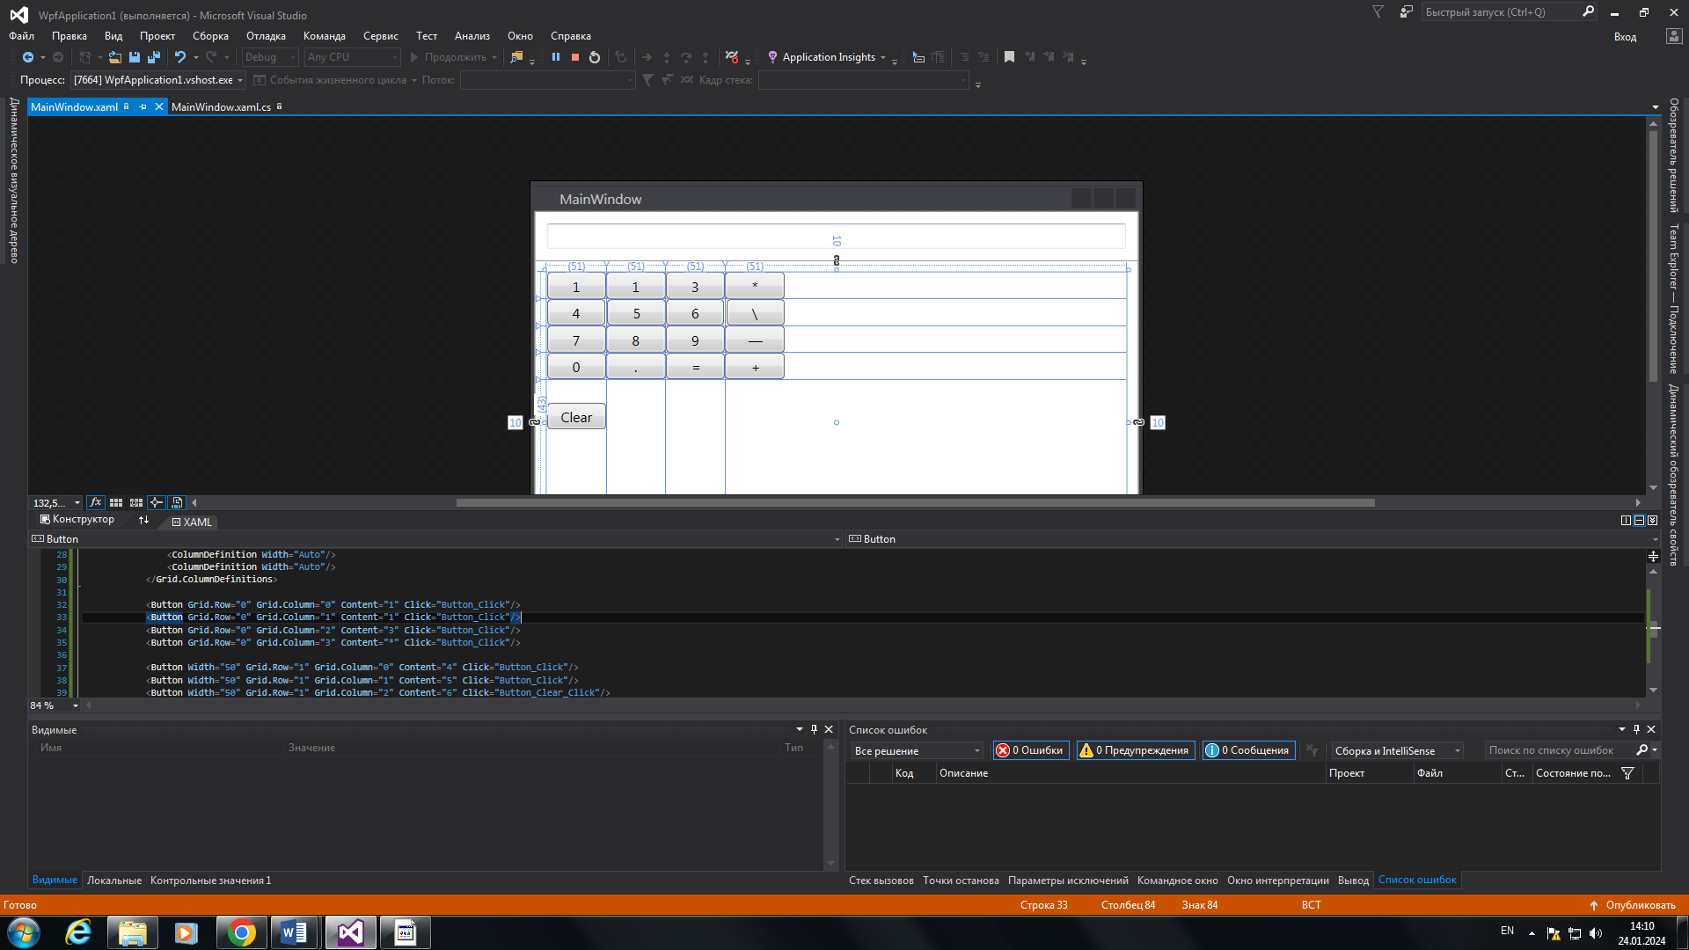

Рисунок 1

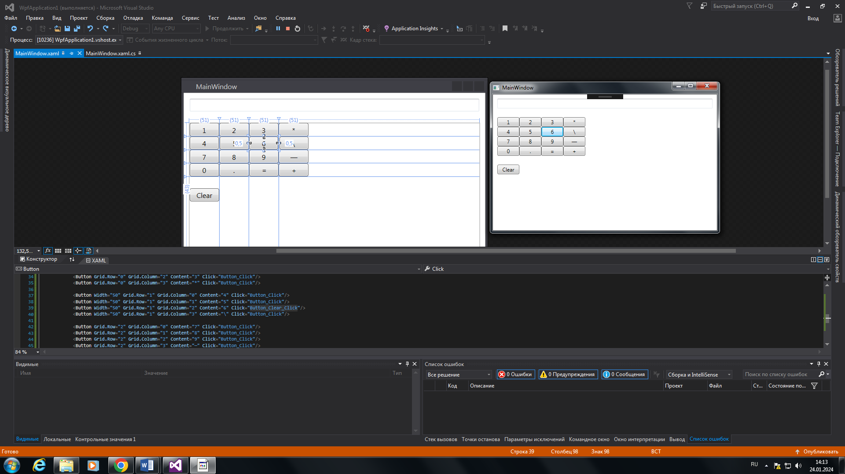

Рисунок 2

+

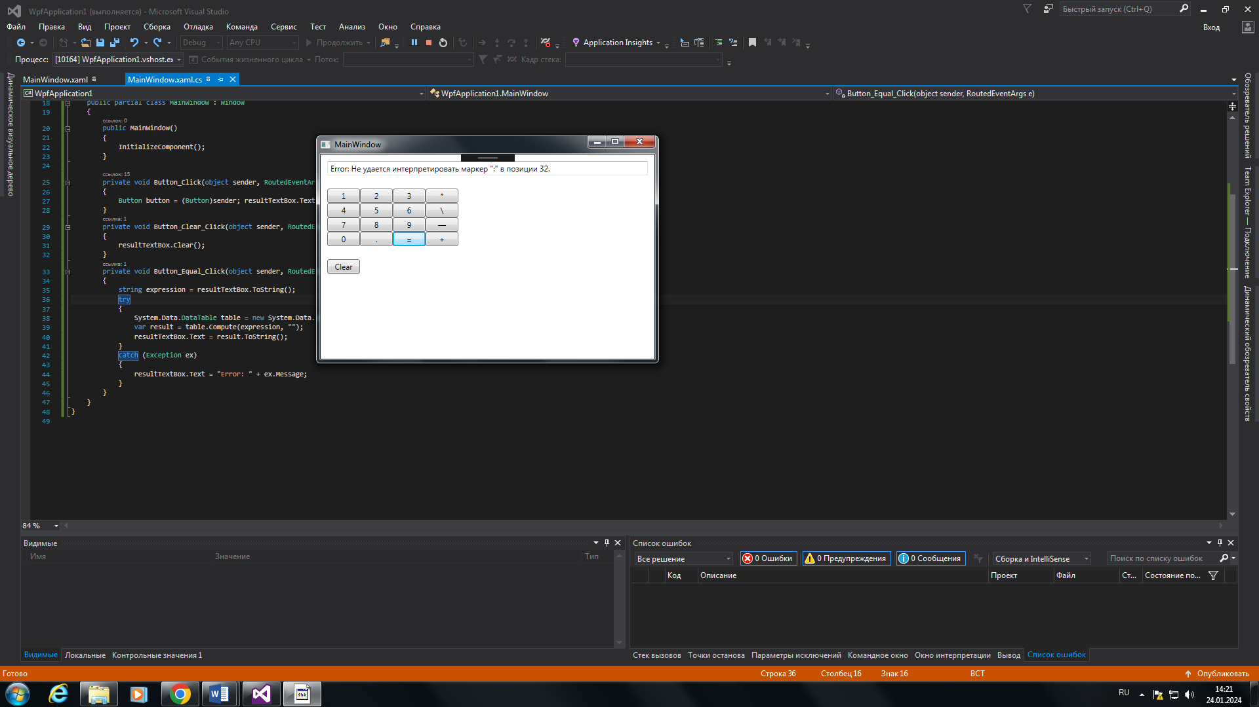

Рисунок 3

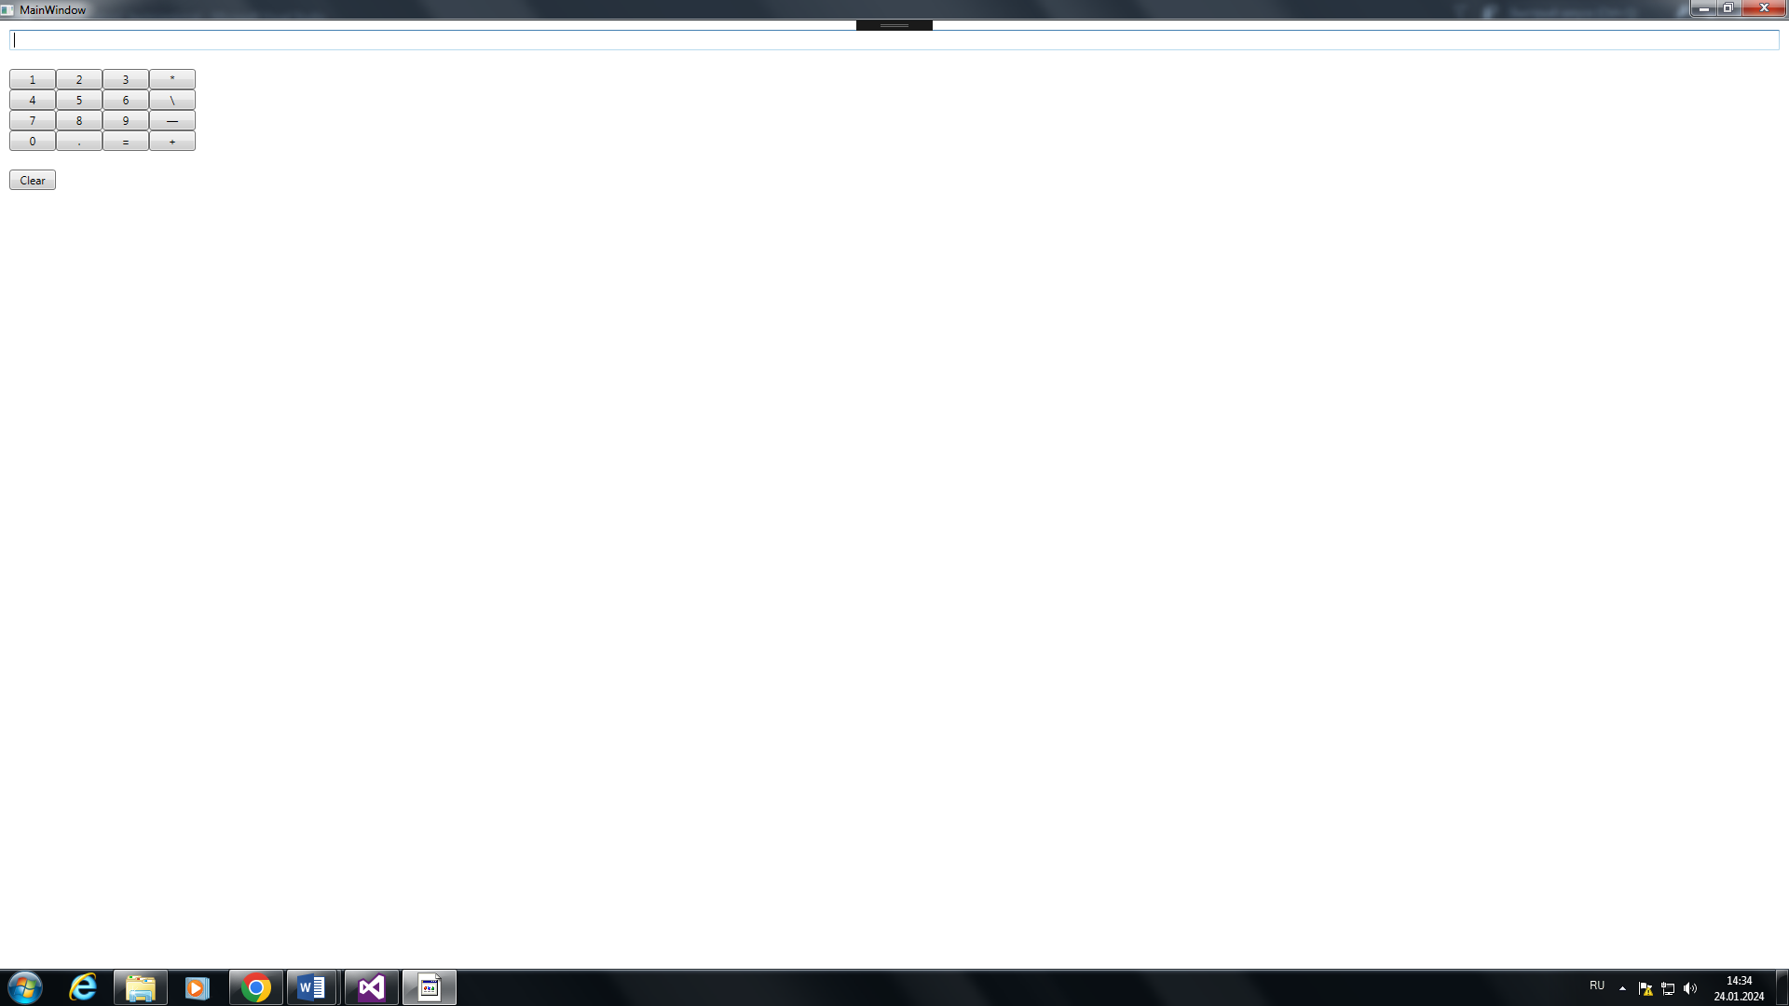

Рисунок 4

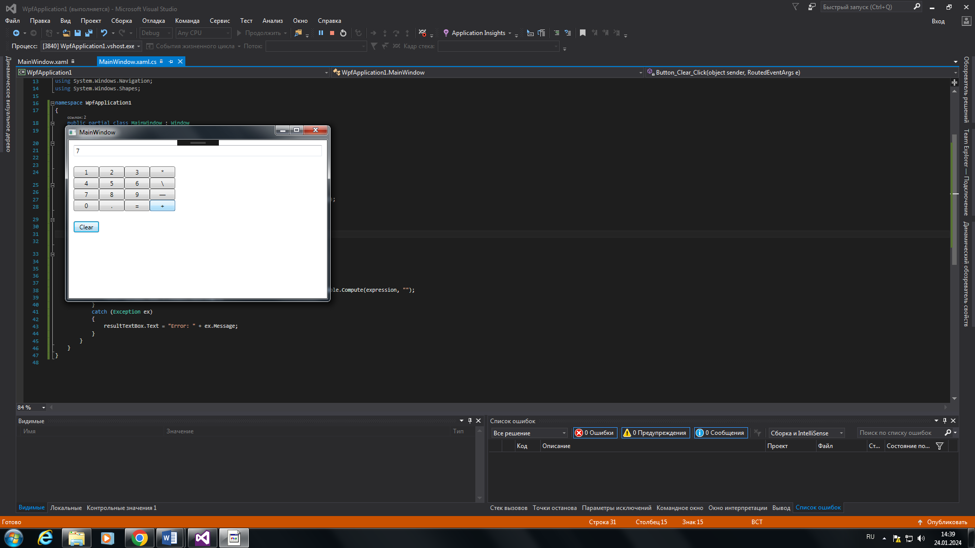

Рисунок 5

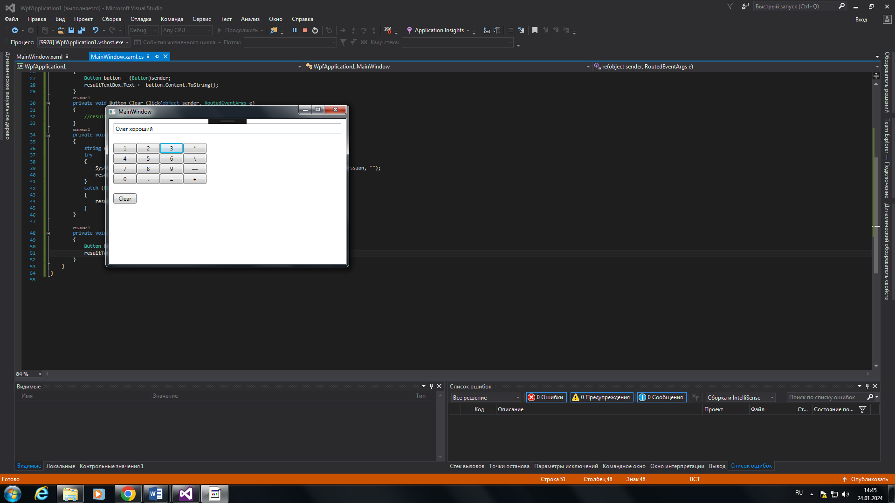

Рисунок 6

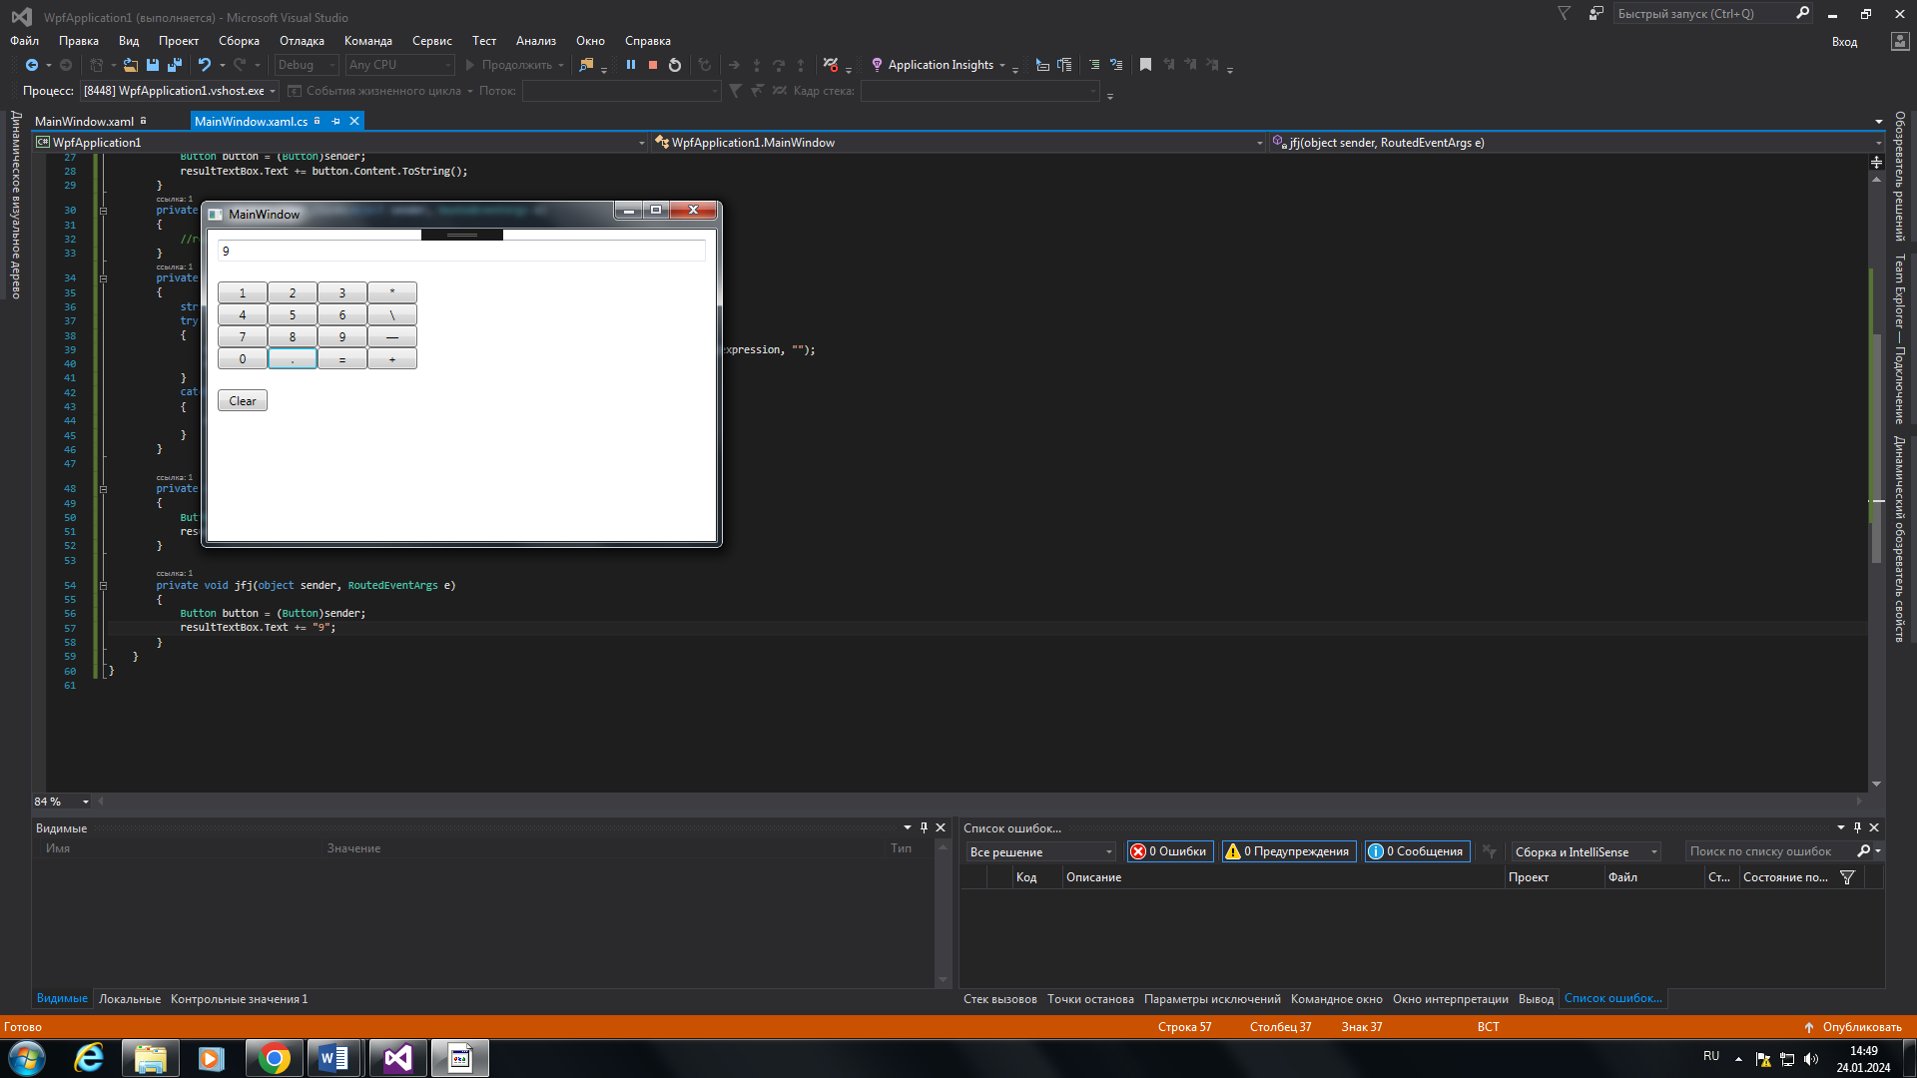

Рисунок 7